Задания для детей
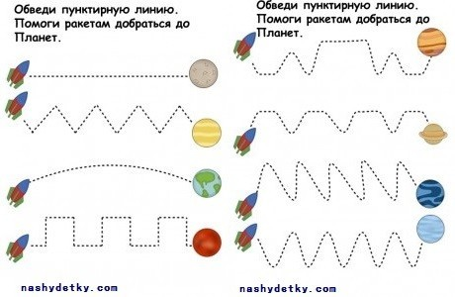

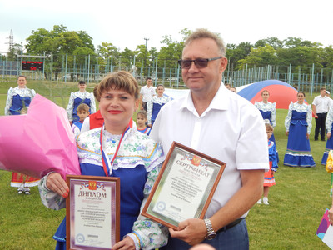
Поздравление
12 июня 2019 года на стадионе "Миус" состоялось праздничное мероприятие в чести Дня России. Глава администрации Неклиновского района. В.Ф Даниленко вручил заведующей Покровским детским садом «Золотой ключик» Инне Юрьевне Холодовой Диплом победителя Всероссийского смотра-конкурса «Образцовый детский сад-2019».

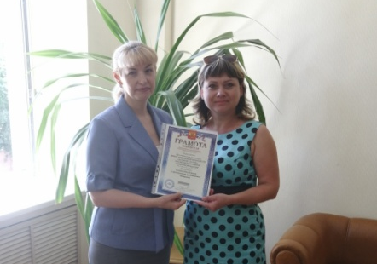

21 июня 2019 года Сметанина Ольга Александровна главный специалист Министерства общего и профессионального образования Ростовской области вручила заведующей МБДОУ «Золотой ключик» с.Покровское Инне Юрьевне Холодовой Сертификат Победителя смотр-конкурса и Подарочный сертификат для детского сада.

Администрация детского сада выражает благодарность родителям воспитанников за проявленную инициативу
и участие в голосовании.

Газету разработали члены творческой группы: Кравцова Г.Б. Дуракова К.В. Сафонова А.С.Колесникова Е.А.
Редактор: Демянюк О.М.

Газета МБДОУ «Золотой ключик» с.Покровское
за 2 квартал 2019г
«Образцовый детский сад»
В период с 8 ноября по 15 марта 2019 года наше образовательное учреждение приняло участие во Всероссийском смотр- конкурсе «Образцовый детский сад 2018-2019». Мероприятие проводилось с целью выявления 1 000 лучших организаций дошкольного образования. Конкурс проходил в формате открытой публичной выставочной интернет -площадки на всероссийском уровне. 15 апреля 2019 г были подведены итоги смотра: http://ПрезентацияЛучших.РФ. Наше дошкольное образовательное учреждение вошло в 1000 лучших.
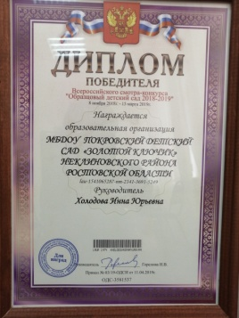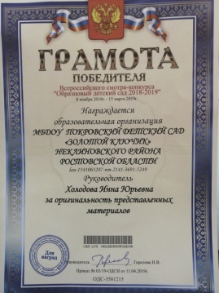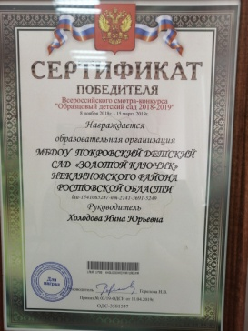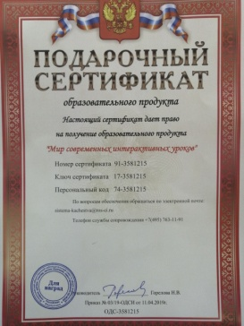

Мероприятия в ДОУ
День танца
29 апреля в России отмечается Международный день танца. В преддверии этого праздника в нашем детском саду состоялся танцевальный батл между группами. Ребята представили визитку своей группы, выполнили зажигательную гимнастику под веселую музыку и приняли участие в дискотеке.
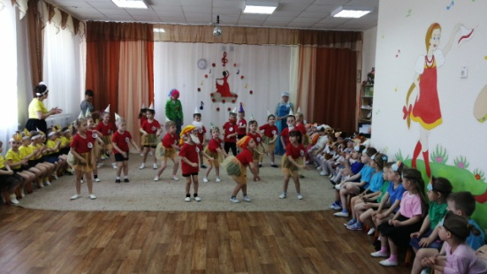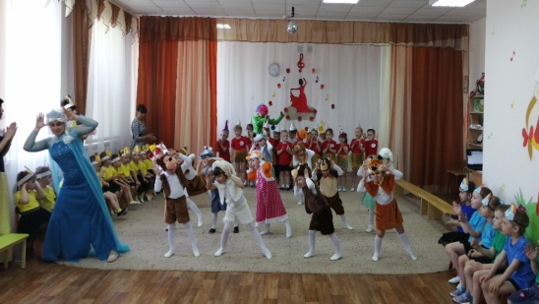

День Победы
9 мая 2019 года, сотрудники, воспитанники детского сада и их родители вместе с другими образовательными учреждениями Неклиновского района приняли участие в торжественных мероприятиях в честь Дня Победы: в шествии «Бессмертного полка», в торжественном митинге, в праздничной концертной программе.
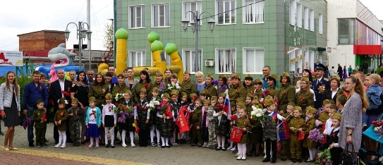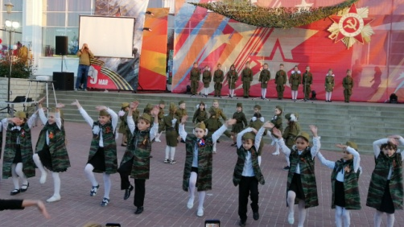
«Фестиваль достижений»
24 мая в нашем детском саду состоялось отчетное родительское собрание "Фестиваль достижений". Родителям воспитанников был представлен отчет о выполнении годовых задач за 2018-2019 учебный год, отчет о проделанной работе команды ЮПИД, отчет о реализации проектной деятельности в ДОУ. В рамках родительского собрания состоялся конкурс "Домашняя выпечка", при участии мам воспитанников.
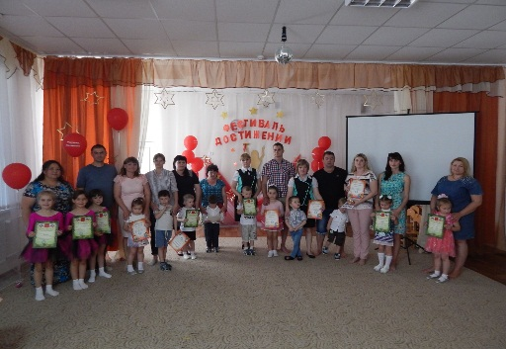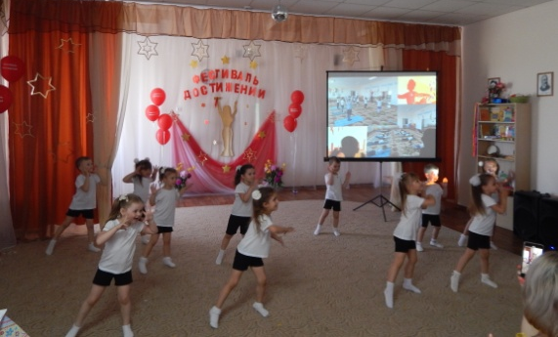
Выпускной 2019г
30 мая 2019 года состоялся выпускной бал "Назад в будущее". Ребята подготовительной группы "Почемучки" попрощались с детским садом. Дети рассказывали стихи, исполнили песни, танцы, играли в подвижные игры с родителями. Праздник прошел торжественно, весело и задорно. Ребята и гости получили массу положительных эмоций и хорошее настроение.
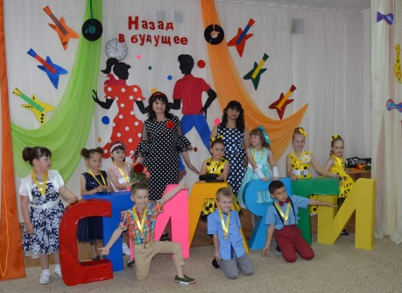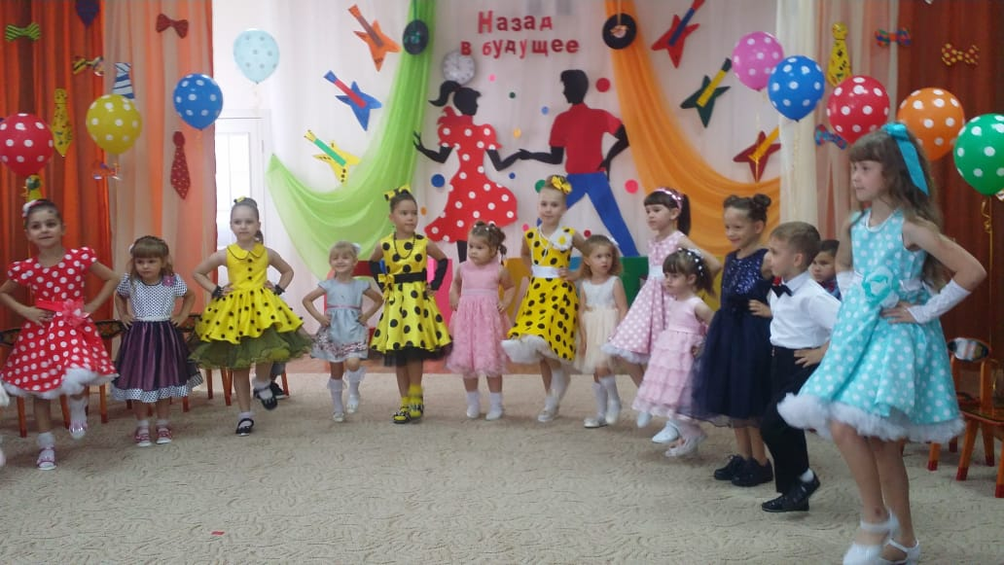

Советы для родителей.
Игры и упражнения
на развитие мелкой моторики рук
Если мама «на нуле». Эмоциональное выгорание у родителей.

Все родители со временем эмоционально истощаются и устают от детей. К каким последствиям это может привести, кто больше всего подвержен выгоранию, а также, что нужно делать, чтобы избежать этого состояния, вы узнаете в этой статье.
В развитии синдрома Эмоционального выгорания.
Надо понимать, что эмоциональное выгорания не случается враз. Это состояние накапливается постепенно. И надо понимать, что выйти из него быстро не получится.
Если вы у себя видите признаки эмоционального выгорания:
- Нужно принять свою неидеальность, более ласково и тепло относиться к себе.
- Важно сбрасывать балласт. Все лишние, избыточные задачи, ненужные дела, обязанности по дому. Занимаемся собой в первую очередь. Как тут не вспомнить правила авиакомпаний? «Сначала кислородную маску себе, потом – ребенку». Потому что выгоревшая, истощенная мать уже не сможет справляться с родительскими обязанностями.
- Обязательно 7-8 часовой сон, чтобы восстановиться. Надо придумать любые способы, чтобы этот сон обеспечить. Человек должен высыпаться хотя бы 2-3 раза в неделю.
- Если знаете о своих детских травмах, то надо быть готовым обратиться за помощью к психологу. Вот лучше прямо запланировать себе эту поддержку.
- Просите родственников о любой помощи. Важно позаботиться о себе! Потому что ваша забота о себе – это вклад в вашего ребенка.
Кто больше подвержен риску эмоционального выгорания?
- Родители, у которых есть дети с разницей в возрасте меньше 5 лет. Это почти всегда стадия напряжения, потому что два ребенка постоянно чего-то хотят от мамы, постоянно требуют ее внимания, включения, присутствия.
- Родители часто болеющего ребенка. Это могут быть вполне стандартные простуды, но если семья живет в режиме «неделя в садике, две – на больничном», то это тоже истощает.
- Мамы, которые рано выходят на работу или работают дома, живут в так называемом мультизадачном режиме.
- Неполные семьи, когда вся нагрузка по воспитанию детей ложится на одного взрослого.
- Семьи, которые вынуждены жить в тяжелых бытовых условиях.
- Конфликтная семья, когда семья не тыл, а второй фронт и взрослые вынуждены постоянно прикладывать усилия, чтобы конфликты сглаживать или преодолевать.
- Взрослые, которые сами пережили травмы развития. Если сам родитель не имел психологически благополучного детства.
- Перфекционизм. Ребенок всегда должен быть умыт, красив, сыт, здорово, умен, воспитан. Если это не так, то мама начинает испытывать беспокойство. Перфекционизм – прямой путь к эмоциональному выгоранию.
Лекция психолога Людмилы Петрановской

